- 实验报告如有雷同，雷同各方当次实验成绩均以0分计。
警示
院系 | 数据科学与计算机学院 | 班 级 | 周三下午5-6节 |  | 组长 | 彭国栋
学号 | 15352272 | 15352457 |  | 15352296
学生 | 彭国栋 | 朱裕章 |  | 苏家明
- 当次小组成员成绩只计学号、姓名登录在下表中的。
- 在规定时间内未上交实验报告的，不得以其他方式补交，当次成绩按0分计。
- 实验报告文件以PDF格式提交。

编程实验
【实验内容】
（1）完成实验教程实例3-2的实验（考虑局域网、互联网两种实验环境），回答实验提出的问题及实验思考。（P103）。
【实验名称】
基于UDP丢包统计程序设计。
【实验目的】
选择一个操作系统环境（Linux或者Windows），编制UDP/IP通信程序，完成一定的通信功能。
【实验要求】
在发送UDP数据包时做一个循环，连续发送100个数据包；在统计端统计丢失的数据包。
实验时，请运行Wireshark软件，对通信时的数据包进行追踪分析。

1、说明实验过程中遇到的问题和解决方法。
Windows下：
（1）、在使用dev c++进行实验的时候，编译报错没有找到winsock2.h，但是这个包是Windows系统默认带有的库文件。
经过百度，发现在dev c++下使用winsock2.h库文件，需要在编译的时候连接。具体办法如下：
- 在使用socket接口前需要调用WSAStarup函数进行Windows下网络接口的启动：
WSADATA wsd;
- 在程序退出前需要调用WSACleanup进行资源的清理：
WSACleanup();
- 编译时必须链接winsock的库ws2_32，链接库的选项在：“工具->编译选项下”：
在连接命令窗口加上命令：-lws2_32
- 最后编译链接后，程序即可正确执行。
（2）、在做外网收发UDP包的时候，发现并不能成功接收到数据包。
原因是一台电脑连接了校园网，另一台电脑连接的是手机热点，两台电脑不在同一子网下，而代码中只是指定了服务器地址和端口，所以数据包全丢了。所以把另一台电脑连接上校园网。
（3）、在做外网收发UDP包的时候，没有发现有丢包。
原因：客户端发送的数据包比较小，发送的数据包数量比较少，服务端缓冲区足够大，所以并不会出现丢包的问题。
解决办法：将发送的数据包大小设置得比较大（1000以上），发送的数据量也设置得比较大（1000以上），服务端缓冲区改小一点（100以下）。
如下第一张图，发送的数据包比较小，但是发送的数量很多，也造成了少数量的丢包。到了第二张图，发送的数据包大小变得比较大，丢包的数据也增加了不
少。
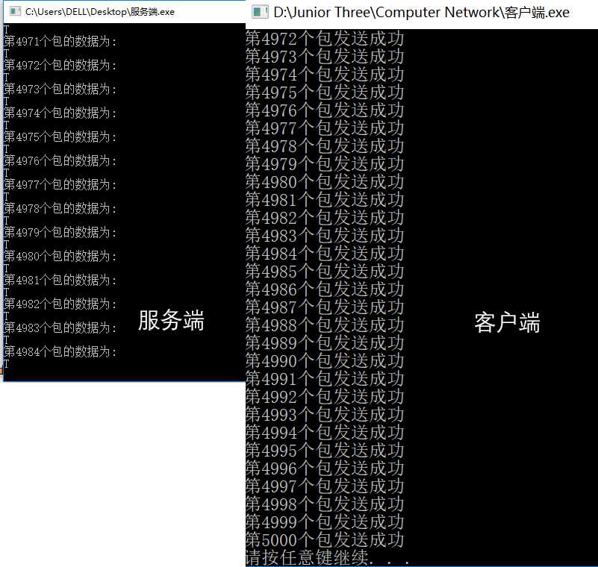

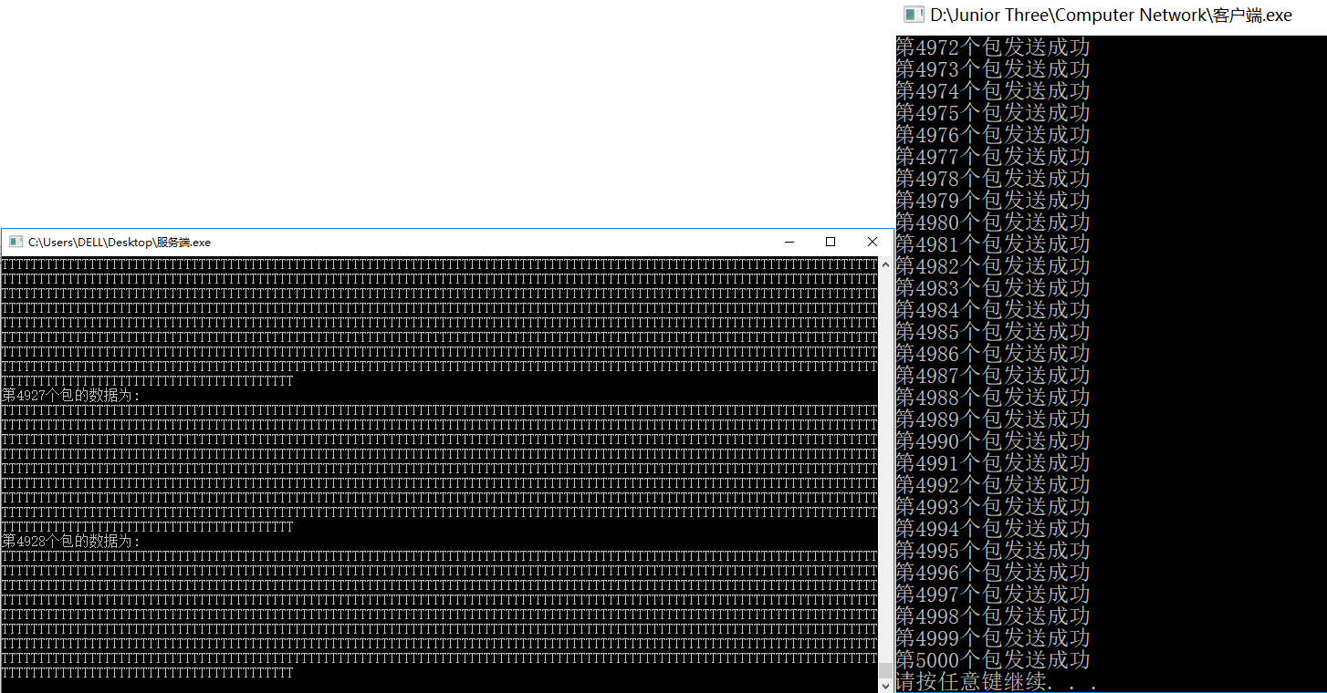

Wireshark下对发送的数据包进行追踪：
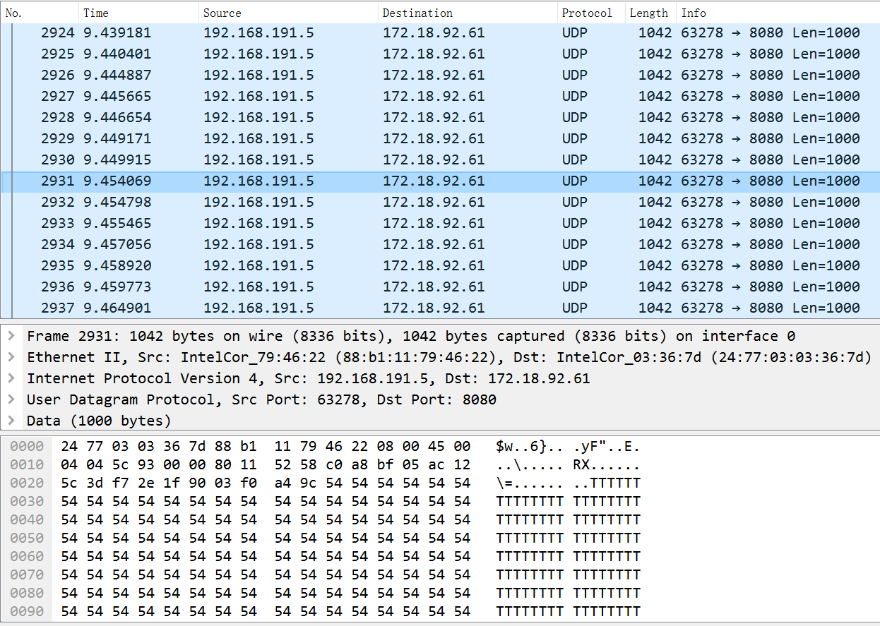
Linux下：（互联网环境）
Client端在本机运行，server端在阿里云服务器运行
通过给发送数据添加序号，帮助统计丢包率和丢包情况。
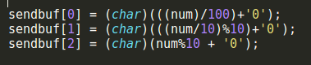

可以看到前几个包都收到了
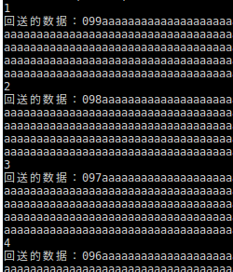

但是后面丢包就很严重了，85 -> 74 -> 52 -> 40，可以看出互联网环境丢包情况严重。
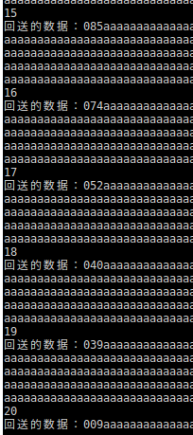

2、给出程序详细的流程图和对程序关键函数的详细说明。
客户端 服务器端
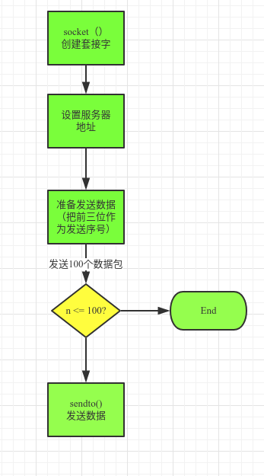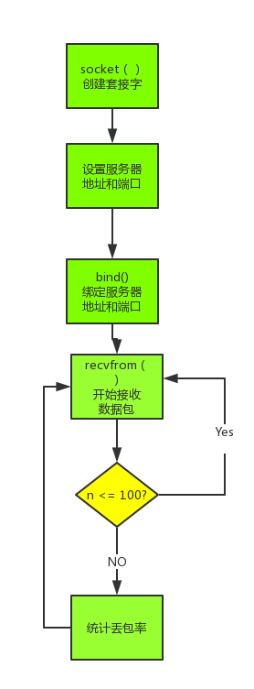
核心函数解释详情看我的博客（http://simonisacoder.cn/2017/10/31/socket%E7%BC%96%E7%A8%8B/）

3、使用Socket API开发通信程序中客户端程序和服务器程序时，各需要哪些不同的函数？
在UDP通信实验中：
客户端需要使用到的函数为：Socket(), Sendto(), Recvfrom()和Close()。
服务器需要是童谣的函数为：Socket(), Bind(), Recvfrom()和Sendto()。

4、解释connect()、bind()、等函数中struct sockaddr *addr 参数各个部分的含义，并用具体的数据举例说明。
通过上网查询，*addr是个指向sockaddr_in的结构体，其定义和含义如下图所示：
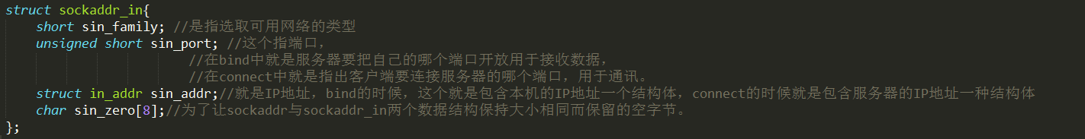
例如在实验中绑定服务器的操作：
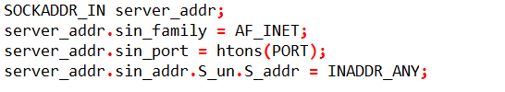

5、说明面向连接的客户端和面向非连接的客户端在建立Socket时有什么区别。
Socket函数的原型为：
int socket(int af, int type, int protocol);
1) af 为地址族（Address Family），也就是 IP 地址类型，常用的有 AF_INET 和 AF_INET6。AF 是“Address Family”的简写，INET是“Inetnet”的简写。AF_INET 表示 IPv4 地址，例如 127.0.0.1；AF_INET6 表示 IPv6 地址，例如 1030::C9B4:FF12:48AA:1A2B。
2) type 为数据传输方式，常用的有 SOCK_STREAM 和 SOCK_DGRAM。
3) protocol 表示传输协议，常用的有 IPPROTO_TCP 和 IPPTOTO_UDP，分别表示 TCP 传输协议和 UDP 传输协议。
面向连接的客户端在建立Socket的时候应为：
int tcp_socket = socket(AF_INET, SOCK_STREAM, IPPROTO_TCP);
面向非连接的客户端在建立Socket的时候应为：
int udp_socket = socket(AF_INET, SOCK_DGRAM, IPPROTO_UDP);

6、说明面向连接的客户端和面向非连接的客户端在收发数据时有什么区别，面向非连接的客户端又是如何判断数据发送结束的。
面向连接的客户端在收发数据之前需要先和服务器建立连接，然后利用Write函数实现请求，Read()函数接收应答。
面向非连接的客户端在收发数据之前不需要在两个端口之间建立点对点的连接，而是利用sendto()函数在参数中指明一个明确的地址，然后利用Recvfrom()函数实现接收服务端的数据报。

7、比较面向连接的通信和无连接通信，它们各有什么优点和缺点？适合在哪种场合下使用？
面向连接的通信：就是通信双方在通信时，要事先建立一条通信线路，其过程有建立连接、使用连接和释放连接三个过程。例如基于TCP协议的通信。
优点：面向连接优点：实时通信 / 可靠信息流 / 信息回复确认。
缺点：占用信道。

无连接的通信：就是通信双方不需要事先建立一条通信线路，而是把每个带有目的地址的包（报文分组）送到线路上，由系统选定路线进行传输。例如基于IP/UDP协议的通信。
优点：不占用信道。
缺点：非实时通信 / 信息流可能丢失 / 信息无回复确认。

8、实验过程中使用Socket时是工作在阻塞方式还是非阻塞方式？通过网络检索阐述这两种操作方式的不同。
（这里需要结合实际分析）
两者的区别为：
阻塞模式和非阻塞模式的主要区别在于无请求来到时，阻塞模式会一直停在接收函数即accept函数，直到有请求到来才会继续向下进行处理。而非阻塞模式下，运行接收函数，如果有请求，则会接收请求，如果无请求，会返回一个负值，并继续向下运行。一般来说，使用阻塞模式的程序比较多，因为阻塞模式是由内核保障等待请求的，当他阻塞时不占用系统资源，而非阻塞模式需要我们人工轮询，占用资源较多。

（2）注意实验时简述设计思路。

（3）引起UDP丢包的可能原因是什么？
1、接收端处理单个数据包花费的时间过长导致丢包：调用recvfrom方法接收端收到数据后，如果在接收后直接处理数据包，并且在处理数据需要执行比较多的操作，等到处理完后再次调用recvfrom方法，可能有些数据包被发送了过来但是没有被接收，所以造成了丢包。

2、发送的数据包太大：在实际实验的时候，在互联网条件下，如果发送单个字符“T”，丢包率比较低。但是如果发送了1000个T，那么丢包率瞬间增长。说明发送的数据包太大会造成丢包，原因是超过了接收端的缓冲区，无法接收。 一般来说，UDP包大小不能超过6k，当我们把发送数据包分别设成10byte，1024byte，5120byte时，丢包率明显递增。所以UDP协议只适用于传输小数据，在我们熟悉的应用里，QQ以及ping都是使用的UDP协议。

3、发送数据包太快：即使发送的数据包比较小，而且接收端的缓冲区设置的比较大，而且接收端是接收数据包保存了预先不处理，但是还是会造成丢包。原因就是客户端不断的发送数据包，发送的间隔时间太短，所以造成了丢包。这个问题的验证很简单，在发送端每次发送之间，加上一个sleep(1000),就可以发现丢包率下降了，也就是说发送间隔越小，丢包率会越低。

5、局域网内不丢包，公网上丢包：这个貌似就是UDP的问题了，经过了广大互联网的洗礼，数据包都不知道丢到哪里去了。
本次实验完成后，请根据组员在实验中的贡献，请实事求是，自评在实验中应得的分数。（按百分制）

Windows下代码：

//UDP服务器
#include <stdlib.h>
#include <stdio.h>
#include <winsock2.h>
#include <string.h>
#include "conio.h"

//编译时必须链接winsock的库ws2_32，链接库的选项在：“工具->编译选项下”

#define SIZE 1000 // 缓冲区大小
#define WSVERS MAKEWORD(2, 2) // 指明winsock版本2.2
#pragma comment(lib,"ws2_32.lib") // 加载 winsock 2.2 Llibrary

int main(int argc, char *argv[]) {
char *host = "172.18.92.61";//服务器IP地址
char *service = "8080"; //服务器端口号
struct sockaddr_in receive_addr; //接收方地址
struct sockaddr_in send_addr;//发送方地址
char message[SIZE + 1]; //用来存储所接受数据的字符串
SOCKET Socket;//准备接受数据的套接字
int realReceiveSize;//实际接收的字节数

WSADATA wsadata; //在使用socket接口前需要调用WSAStarup函数进行Windows下网络接口的启动
WSAStartup(WSVERS, &wsadata);

Socket = socket(PF_INET, SOCK_DGRAM, IPPROTO_UDP);

memset(&receive_addr, 0, sizeof(receive_addr));
receive_addr.sin_family = PF_INET;
receive_addr.sin_addr.s_addr = INADDR_ANY;
receive_addr.sin_port = htons((u_short)atoi(service));
bind(Socket, (struct sockaddr *)&receive_addr, sizeof(receive_addr));
int num = 0;
while (1)
{
int send_addr_size = sizeof(send_addr);、
ReceiveSize = recvfrom(Socket, message, SIZE, 0, (SOCKADDR *)&send_addr, &send_addr_size);
if (ReceiveSize == SOCKET_ERROR)
{
printf("recvfrom()在%d编译错误\n", WSAGetLastError());
break;
}
else if (ReceiveSize == 0)
break;
else
{
num++;
printf("第%d个包的数据为:\n",num);
message[ReceiveSize] = '\0';
printf("%s\n", message);
}
}

closesocket(Socket);//关闭连接套接字,释放所占有的资源

WSACleanup(); //在程序退出前需要调用WSACleanup进行资源的清理
return 0;
}

//UDP客户端
#include <stdlib.h>
#include <stdio.h>
#include <winsock2.h>
#include <string.h>
#include <time.h>
#include <cstdlib>
#include <WS2tcpip.h>

#define SIZE 1000 // 缓冲区大小
#define WSVERS MAKEWORD(2, 2) // 指明版本2.2
#pragma comment(lib,"ws2_32.lib") // 加载 winsock 2.2 Llibrary

int main(int argc, char *argv[]) {

const char *host = "172.18.92.61";// 服务器IP地址
const char *service = "8080";//服务器端口号
struct sockaddr_in toAddr; //接收方地址
char message[SIZE + 1]; //用来存储所接受数据的字符串
SOCKET Socket; //准备接受数据的套接字
int SendSize;//实际发送的字节数

WSADATA wsadata;//在使用socket接口前需要调用WSAStarup函数进行Windows下网络接口的启动

WSAStartup(WSVERS, &wsadata);
Socket = socket(PF_INET, SOCK_DGRAM, IPPROTO_UDP);
memset(&toAddr, 0, sizeof(toAddr));
toAddr.sin_family = PF_INET;
toAddr.sin_port = htons((u_short)atoi(service));
toAddr.sin_addr.s_addr = inet_addr(host);

memset(message,'T',1000);
message[SIZE] = '\0';

//发送100个数据包
for (int i = 1; i <= 5000; i++) {
SendSize = sendto(Socket, message, SIZE, 0, (SOCKADDR *)&toAddr, sizeof(toAddr));
if (SendSize == SOCKET_ERROR) {
printf("第%d个包发送失败\n", i, WSAGetLastError());
}
else {
printf("第%d个包发送成功\n", i);
}
}

closesocket(Socket); //关闭连接套接字,释放所占有的资源

WSACleanup(); //释放所使用的Windows Sockets DLL
system("pause");
return 0;
}

Linux下代码：
客户端：
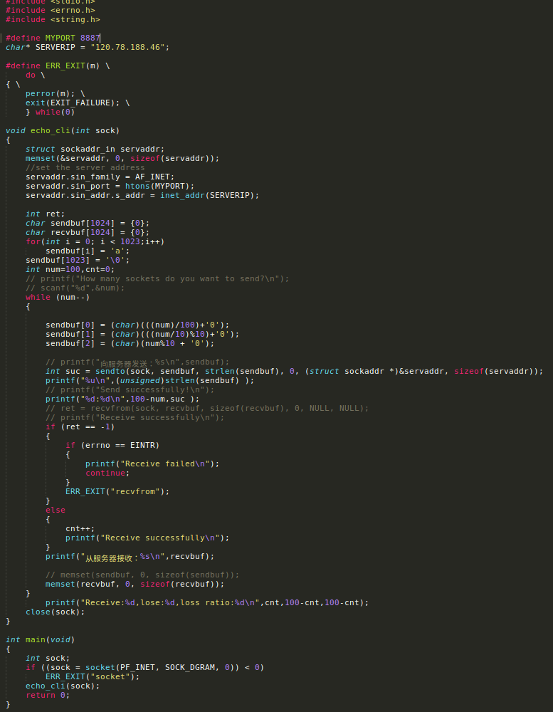

服务器端：
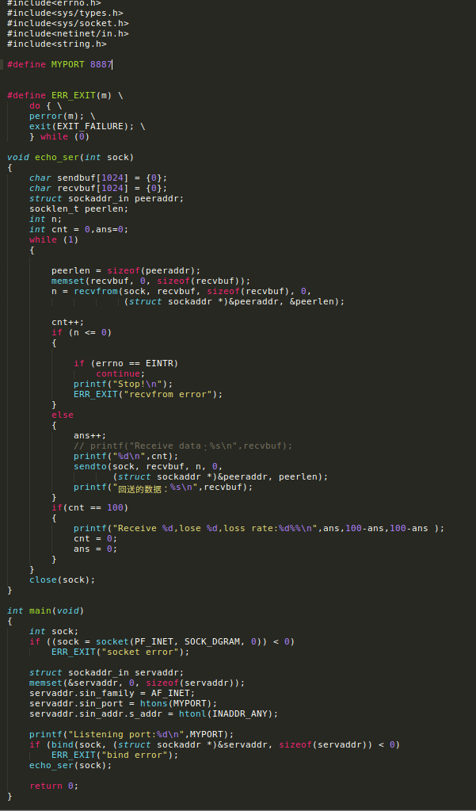

学号 | 学生 | 自评分

【交实验报告】
上传实验报告：ftp://222.200.180.109/ 截止日期（不迟于）：1周之内
上传包括两个文件：
（1）小组实验报告。上传文件名格式：小组号_ Ftp协议分析实验.pdf （由组长负责上传）
例如: 文件名“10_ Ftp协议分析实验.pdf”表示第10组的Ftp协议分析实验报告
（2）小组成员实验体会。每个同学单独交一份只填写了实验体会的实验报告。只需填写自己的学号和姓名。
文件名格式：小组号_学号_姓名_ Ftp协议分析实验.pdf （由组员自行上传）
例如: 文件名“10_05373092_张三_ Ftp协议分析实验.pdf”表示第10组的Ftp协议分析实验报告。

注意：不要打包上传！

